2018青岛校区博士研究生复试生活指南
一、交通：
（一）公共交通
1、即墨北站
从即墨北站乘车，136路，在终点站“蓝色硅谷换乘”站下车，距离校区南门约100米；
注：公交车运营时间为6：00-18:00。
2、青岛北站
从青岛北站乘3号线到李村站，换乘地铁2号线，到苗岭路站，换乘地铁11号线，到山东大学站。校园位于地铁站东北边，从学校西门进入校园比较近，但西门正在修建中，途中注意安全。
3、青岛火车站
从青岛站乘3号线到五四广场站，换乘地铁2号线，到苗岭路站，换乘地铁11号线，到山东大学站。校园位于地铁站东北边，从学校西门进入校园比较近，但西门正在修建中，途中注意安全。
（二）自行驾车
请导航目的地设置为“山东大学青岛校区南门”，该门位于山东省青岛即墨市山大南路路北。
（三）校内交通
由于校园面积较大，为方便出行，OFO校园单车已经投放，复试考生可以在校园内及周边使用。
二、住宿：
因学校周边住宿地点数量有限，建议考生提前预定宾馆。现将青岛校区周边的部分宾馆联系方式公布如下，请考生根据实际情况选择合适住宿地点，确保准时参加面试并保障自身安全。
宾馆名称 | 联系方式 | 联系方式
四海商务宾馆 | 15166025075 | 0532-86553388
温馨 | 15153202777 | 0532-86552958
蓝色时光 | 18669833075 | 0532-86551077
德诺万豪宾馆 | 0532-86551222
青岛金海悦商务宾馆 | 13608960876 | 0532-67721066
如家商旅山大店 | 0532-86557369
林海宾馆 | 15192000918
鳌海宾馆 | 0532-85580388
即墨蓝谷仁和商务宾馆 | 0532-86552678
除此之外，青岛校区周边还有部分中高档星级酒店（青岛海泉湾维景国际大酒店、即墨香根温泉酒店），如需要请考生通过网络自行查找，进行预订。
三、餐饮：
学生餐厅在学生公寓以东紧邻，红色的外墙面砖，深黄色的底部饰面石材，灰色的屋面瓦，体现山大悠久的历史与文化的传承。学生餐厅建筑面积18961.52平方米，可供8000人同时用餐。餐厅共分三层，一层是以主食、风味小吃等基本伙食为主的学生餐厅，就餐时间为6:30-8:30，10:30-12:30，16:30-18:30；二层是智能化自选学生餐厅，包含清真餐厅，就餐时间为8:30-13:30，17:00-19:30；三层是自主餐厅，提供自助餐和小火锅。
校内超市位于餐厅一层西侧，可购买日常生活用品。
- 校区地图：
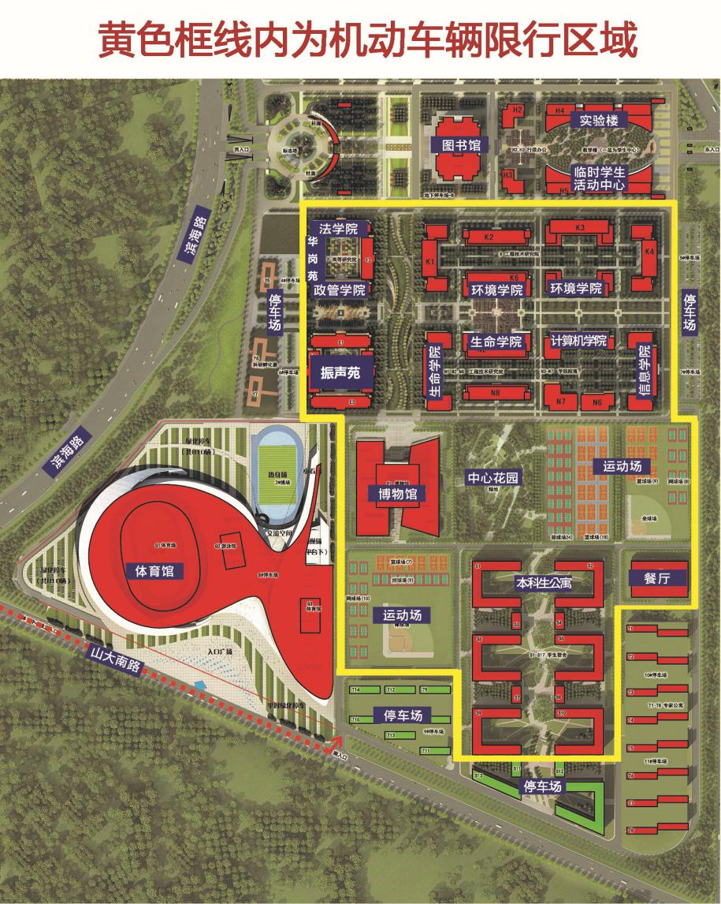
注：因学校的正门（西门）正在施工，建议自驾车前往青岛校区的考生沿滨海路转入山大南路，从校区的南门进入并将车辆停放在南门附近的公共停车场。
五、应急电话：
1、校内报警电话：0532-58630110
2、校内医疗救护电话：0532-58630120

